ŠTETJE LET
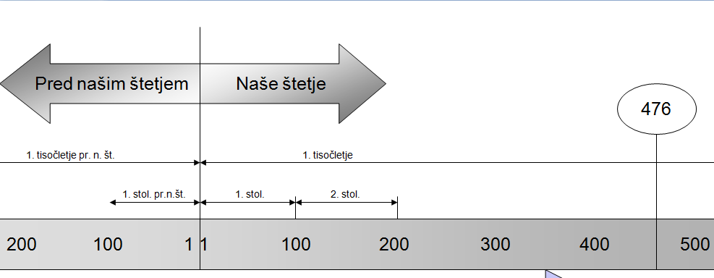
ŠTETJE LET:
- LETO 1 JE MEJNIK (takrat se je rodil Jezus Kristus).
- PRED NAŠIM ŠTETJEM ALI PRED KRISTUSOM (pr.n.š. ali pr. Kr.).
- NAŠE ŠTETJE ALI PO KRISTUSU (n.š. ali po Kr.).

